PROGRAMA DE VISITAS EN EDUCACIÓN FÍSICA:

A programación da asignatura de educación física para este trimestre está referida aos deportes. Por isto, teremos dende o 30 de marzo ata o 26 de abril distintas visitas para coñecer varios deportes.
Na táboa seguinte presentamos información a este respecto:

DEPORTE | CLUB | CURSOS | DATAS
BEISBOL | TRAS-NOS | 3º + 4º | 30 marzo  13 abril | 
VOLEI-BOL | TURIS-MO VIGO (TEIS) | 5º + 6º | 5 abril | 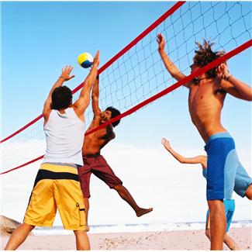
BALON-  MÁN | LAVA-DORES | 3º + 4º | 6 abril | 
BALON-CESTO | AMFIV | 5º + 6º | 26 abril | 